○○のホームページから無料でセミナーがご覧いただけます

○○のＷＥＢセミナーを利用して経営に役立てよう

お問い合せ　○○○まで　**ＴＥＬ：00-0000-0000**

http://

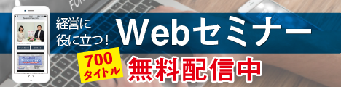

○○のホームページから

← こちらのバナーをクリック！

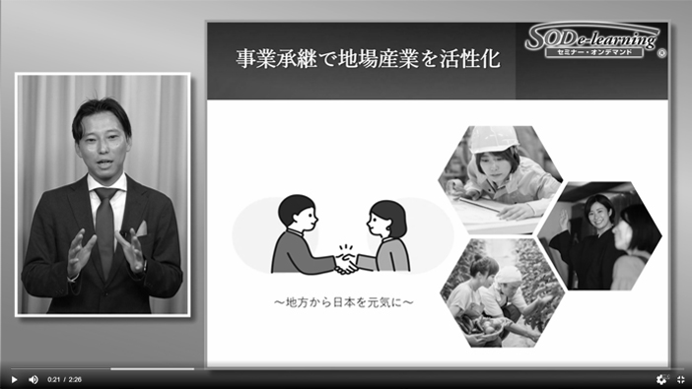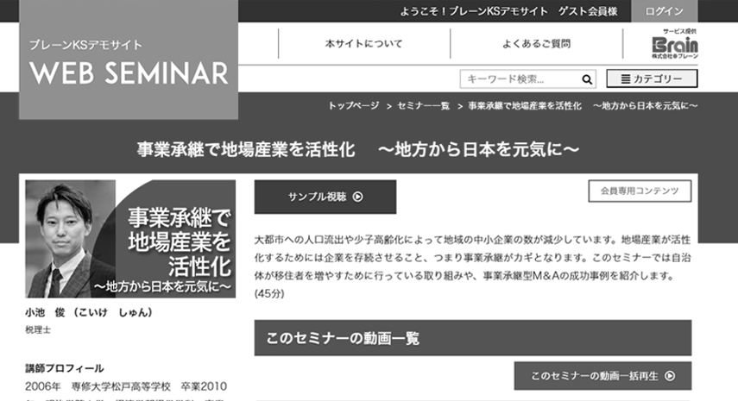

一見非合理的であっても、強い信念に基づき、自社にしかできない提案を打ち出す。その実現に向けて速やかに推し進めることができるのが中小企業の強みです。差別化戦略によって利益を上げた成功事例を、実際に携わった講師がご紹介します。

|  |  |  |  |  |  |  |  |
| --- | --- | --- | --- | --- | --- | --- | --- |
|  | セミナー名 | 講師名 | 時間 |  | セミナー名 | 講師名 | 時間 |
| 一般経営 | 徳川幕府の経済政策  ～日本経済復活のヒントを探る～（２） | 岡田 晃 | 20分 | 研修・人材育成 | 元商社マンが語る 価格交渉の極意 | 生駒 正明 | 43分 |
| 経営環境の変化をチャンスに！  中小企業を成長させる戦略とは？ | 西川 靖志 | 32分 | 必見！人を動かす３つの極意 | 生駒 正明 | 44分 |
| 企業永続のための事業承継と人事戦略 | 堀 俊一 | 51分 | ビジネスマナー基礎講座 | 樋口 智香子 | 80分 |
| 労務 | 人事労務　基礎講座 | 野澤 直子 | 98分 | 健康  ライフスタイル | 日本茶は捨てたもんじゃない！ | ブレケル・  オスカル | 35分 |
| 税務  財務・経理 | 基礎からわかる「インボイス制度の  概要と電子帳簿保存法のポイント」  令和５年度制度改正　対応版 | 川口 宏之 | 107分 | 写真が楽しくなる  フォトコミュニケーションのススメ | 渕上 真由 | 32分 |
| 経理の基本と実務セミナー | 石川 和男 | 92分 | 法律 | 労働問題で足をすくわれない  経営を目指して | 米澤 章吾 | 61分 |

すぐに人が辞めてしまい、求人募集してもなかなか応募がこない。そんな負のスパイラルに陥っていませんか。本講座の講師が開発したカードでコミュニケーションをとると、今いる社員が働き続けたいと思い、求職者が興味をもつ企業になることができます。

※掲載講師やタイトルは変更になる場合がございます

おすすめコンテンツ

※　ご視聴に必要なＩＤとパスワードになります

|  |  |
| --- | --- |
| **IDとパスワードは** | **ID：○○○　　パスワード：○○○** |

おすすめコンテンツ

会員は専用ＩＤとパスワードを入れてログインする事により７００全てのコンテンツが視聴可能となります。

**事例に学ぶ　中小企業「成功の方程式」**

**アニマル・スピリッツで勝つ！**

**○○のカードを使って**

**人財定着率・求人応募率アップ**

**講 師**

弁護士　中小企業診断士

藤堂　武久

**講 師**

中小企業診断士 / 経営コンサルタント

西川　靖志



ＮＥＷ